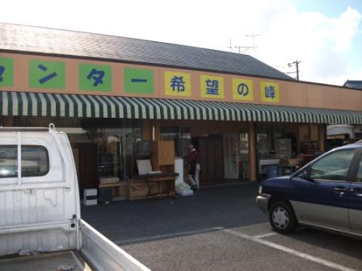
平成２2年8月活動


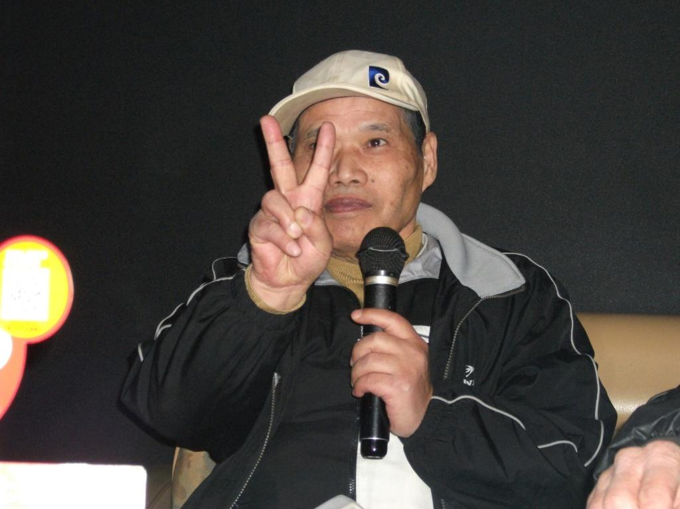
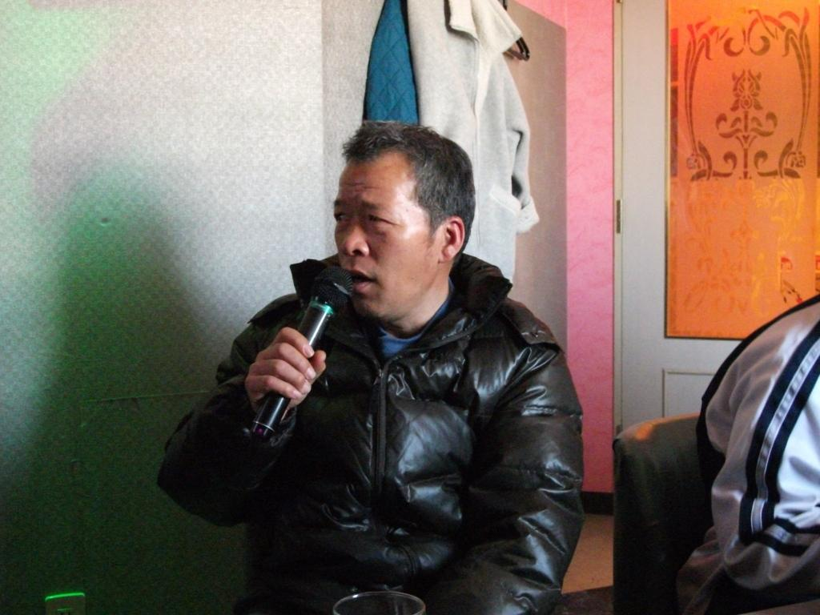
皆さん歌が大好き❤❤❤なかなかマイクを離さない人も・・・！
(^.^)(^.^)

希望の峰

８月１日より施設の名称を《希望の峰》と変更させていただきました。名称が変わりましても、職員は変わらす従事し、利用者様のご支援をさせていただきたいと思います。
今後とも宜しくお願いいたします。

★ストラップ★

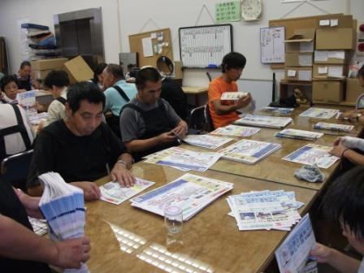
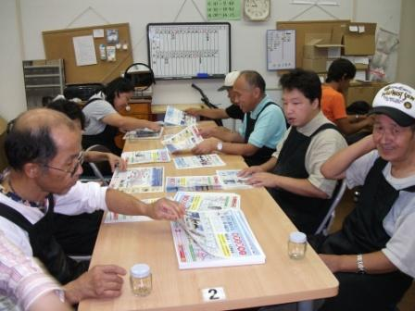
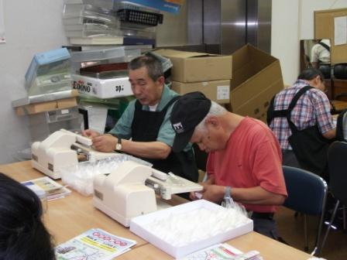
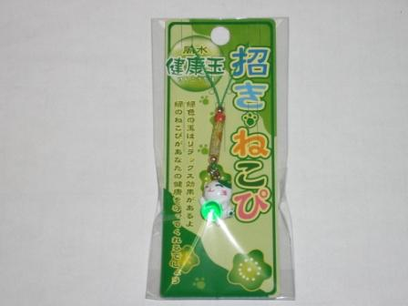
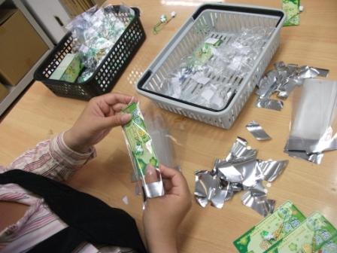

今回は、招き猫のストラップ！！
台紙にストラップを掛けて、袋に入れて封をします。簡単そうですが、ストラップの長さをあわせたり、袋に封をする時も、曲がったり、シワにならないよう、結構難しい作業です。いつでも、丁寧に、キレイに仕上げるよう心がけています。毎回違う種類のものをお仕事でいただけるので、次はどんなストラップか楽しみです。

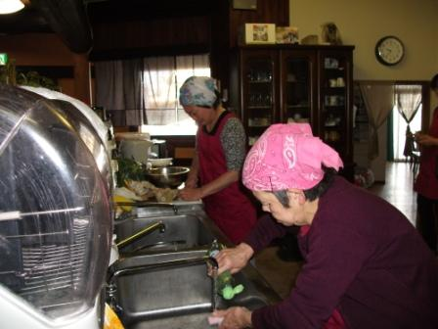
ポスティングようのチラシを折っています。紙の大きさによって、折
り方が違いますが、間違えないよう
一枚一枚角を合わせてずれないように丁寧に折っていきます。急ぎのときは、納期に遅れないよう皆さんで協力して仕上げます。最近は、折の仕事にも皆さん慣れてきたようで、
仕事が速く進みます。

★チラシ折★

★ヌメリ取り★

台所の流しで使用する
ヌメリとりを作成して
います。一つ一つ袋に
入れて機械で封をしま
す。袋に入れるときには、髪の毛やゴミが入らないよう気をつけています。

希望の峰のメンバーは、利用者、職員合わせて
約５０人！！
年齢、性別が幅広く、仕事合間の休憩には、楽しい会話をしながら、コーヒーやお茶を楽しんでいます。無理せず、自分のペースで、一歩ずつ、社会復帰を目指しています。
見学、体験入所、随時受けつけております。
お気軽にお問い合わせください。
自立支援センター 希望の峰
グループホーム 希望の峰
茨城県牛久市田宮2-50-1
Tel 029-830-8451 Fax 029-830-8448

この度会社変更に伴い、施設名が変更になりました。今後とも宜しくお願い致します。

★ストラップ★
今回いただいたお仕事は、ストラップを台紙にかけて、袋に入れる作業をしています。お土産用のものを多くやらせていただいております。細か
障害を持つ方で、一緒に働く仲間をお待ちしております。就労移行支援では、レストラン・リサイクル・軽作業等お好みで選べます。あなたも社会参加してみませんか ❤❤❤



